Сценарий Осеннего праздника (квест)
«Осенняя ярмарка»
Главные герои:
- Осень;
- Лисичка;
- Грибок;
- Бабушка-Загадушка;
- Михаил Потапович;
- Скоморох;
- Пугало.
Группы собираются на Главной станции, где их встречает Осень.
(звучит музыка, выходит Осень)
Осень: Здравствуйте мои друзья, вы узнали все меня?
Дети: Осень!
Осень:
Я Осень золотая, на праздник к вам пришла!
На ярмарку веселую, я приглашаю всех
Пусть долго раздается: веселье, шутки, смех.
Вы на ярмарке гуляйте, все задания выполняйте.
Все наклейки соберите, а потом ко мне придите.
Награжу всех вас друзья. Есть подарки у меня.
Так давайте же начнем, песню дружно запоем.
Песня «Осень»
Осень: Ну, друзья держите карту, строго следуйте вы ей!
Хорошо повеселитесь, а затем ко мне вернитесь.
(группы отправляются, каждый на свои станции, где выполняются задания).

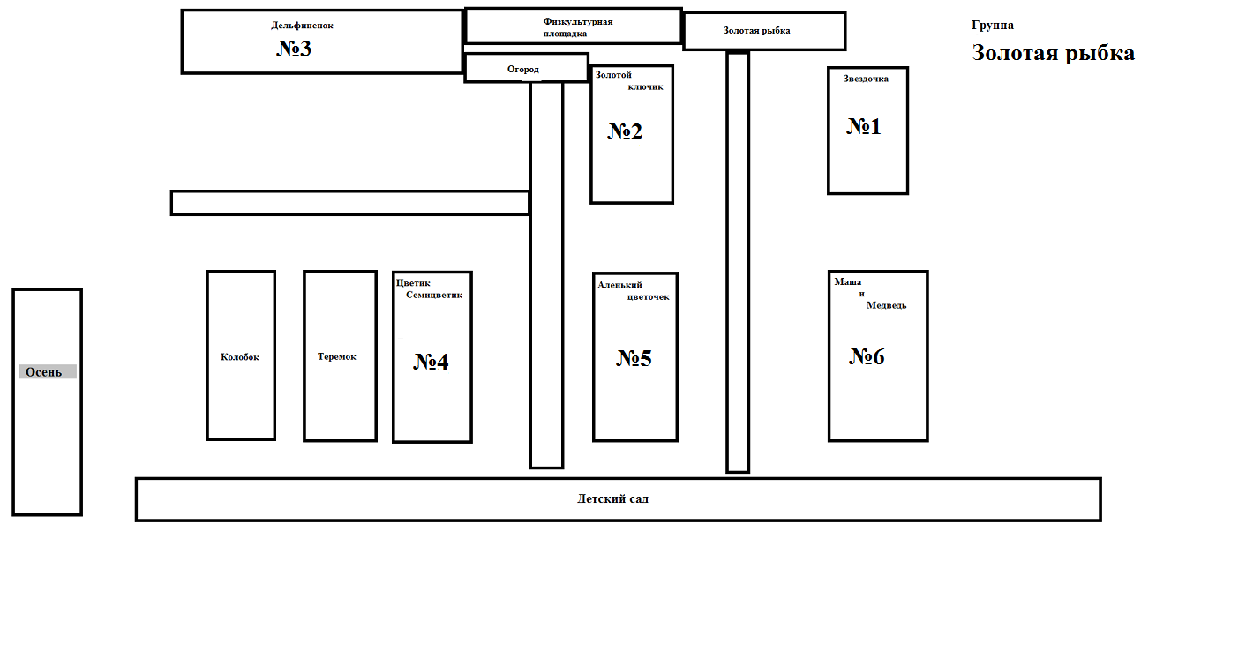
1 пункт Лисичка:
Здравствуйте ребята, я Лисичка рыжая сестричка.
Вот и Осень наступила, листья все позолотила.
Вы пришли не просто так, есть задание для вас.
Вы листочки все возьмите, в осеннем танце закружите.
Коль понравится он мне, награжу я вас вдвойне.
Танец «Осенние листочки»

2 пункт Грибок Боровик:
Здравствуйте ребята!
Я гриб Боровик, я не мал, не велик.
В гости, вы ко мне пришли.
И меня нашли!
Есть задание у меня,
готовы выполнить друзья?
В мешочек ручкой залезайте,
что там лежит, вы отгадайте.
(Потом Гриб объясняет правила игры).
Игра «Что в мешочке спрятано»

Ах, какие молодцы!
С заданием справились вы.
И поэтому друзья, вот награда от меня.

3 пункт Бабушка - Загадушка:
Здравствуйте мои внучата, здравствуйте мои ребята.
Как я рада видеть вас!
Я бабушка-загадушка, в лесочке здесь живу,
И вас, мои хорошие, давно я в гости жду.
Загадки загадаю вам, их надо отгадать.
И я смогу за это, награду вам отдать.
Загадки.

4 пункт Медведь:
Здравствуйте детишки, девчонки и мальчишки!
Вы узнали все меня?
Дети: Мишка
Медведь:
Верно, Михаил Потапович, я.
Я из леса к вам пришел
И на Ярмарку зашел.
Есть задание для вас, рассказать стихи сейчас.
Ну, а я друзья мои награжу вас от души!
Стихи.
5 пункт Пугало:
Здравствуйте друзья, позвольте представиться,
Зовут Пугало меня.
На огороде я живу, за урожаем я слежу.
Осени я давний друг.
Сторожу я все вокруг.

Посмотрите ребята, сколько овощей и фруктов нам осень принесла. Ребята, а вы знаете, что надо для того чтобы урожай быстрее собрать? Надо песенку веселую спеть и я знаю, что у вас такая есть! Споете? В хоровод скорей вставай, дружно песню запевай!
Песня «Урожайная».

6 пункт Скоморох:
Подходи скорей народ.
У Скомороха всех веселье ждет.
Забавы для вас приготовил друзья,
Пройдете испытания, награжу вас я!
Эстафеты.
Затем дети возвращаются на главную станцию, показывают наклейки за выполненные задания и получают от Осени награду (угощения).
Праздник закончен.

